一、说明

1 总则
1.1 投标人应具备国家或行业管理部门规定的，在本市实施本项目所需的资格（资质）和相关手续（如果有），由此引起的所有有关事宜及费用由投标人自行负责。
1.2 投标人对所提供的服务应当享有合法的所有权，没有侵犯任何第三方的知识产权、技术秘密等权利，而且不存在任何抵押、留置、查封等产权瑕疵。
1.3 投标人提供的服务应当符合招标文件的要求，并且其服务质量完全符合国家标准和招标需求。
1.4 投标人应如实准确地填写投标服务的技术参数等相关信息，因上述信息内容填写不完整、不准确，而导致投标文件被误读、漏读，由投标人自行负责，为此投标人需承担其投标文件在评标时被扣分甚至被认定为无效投标的风险。
1.5采购人在技术需求或图片（如果有）中指出的标准以及参照的技术参数仅起说明作用，并没有任何限制性和排他性，投标人在投标中可以选用其他替代标准、技术参数，但这些替代要在不影响功能实现的前提下，并在可接受范围内接受偏离。
1.6投标人在投标前应认真了解项目的实施背景、应提供的服务内容和质量、项目考核管理要求等，一旦中标，应按照招标文件和合同规定的要求提供相关服务。
1.7投标人应根据本章节中详细技术参数要求，按照要求提供定制服务参加竞标。同时，请投标人务必注意：无论是正偏离还是负偏离，都不得与招标要求相差太大，否则将可能影响投标人的得分。一旦中标，投标人应按投标文件的承诺签订合同并提供相应的服务。
1.8采购人委托开发软件（包括软件、源程序、数据文件、文档、记录、工作日志、或其它和该合同有关的资料的）的全部知识产权归采购人所有。投标人向采购人交付使用的软件系统已享有知识产权的，采购人可在合同文件明确的范围内自主使用。支撑该系统开发和运行的第三方编制的软件的知识产权仍属于第三方。如采购人使用该软件系统构成上述侵权的，则由投标人承担全部责任。
1.9投标人认为招标文件（包括招标补充文件）存在排他性或歧视性条款，自收到招标文件之日或者招标文件公告期限届满之日起10日内，以书面形式提出，并附相关证据。
★1.10投标人提供的服务必须符合国家强制性标准。

二、项目概况

2项目名称
浦东新区智慧养老服务平台（浦老惠）二期

3项目地点
上海市浦东新区民政局

4 招标范围与内容
4.1 项目背景及现状
4.1.1项目背景
上海智慧养老平台数字化建设以政策为引领、技术为驱动、需求为导向，依托“市级统筹 + 区级创新” 模式，在应对老龄化挑战、提升服务效能、培育银发经济等方面取得显著成效。面向未来，需进一步强化数据安全、深化数据共享、完善适老化设计和加强跨部门协同，推动养老服务从 “信息化” 向 “智能化” 跃升，打造超大城市智慧养老的 “上海范式”，真正实现 “老有所养、老有所安”。
浦老惠平台自建设及通过验收以来，持续整合与高效管理养老数据，服务场景贴合老年人实际需求，服务渠道丰富多元，系统交互契合老年群体使用习惯，有效弥合了老年群体的数字化鸿沟，获得了老年群体的广泛认可，并得到浦东新区民政局的高度重视。
4.1.2基本现状
浦东新区民政局建设了面向辖区居民和老年人的养老业务应用系统，并同步打造智慧养老服务（监管）大数据平台，实现对养老机构的在院人数、床位数等信息的统计与动态分析。
本次项目建设根据浦老惠存量的建设成果及平台自上线以来的运行情况，对浦老惠平台的整体定位进行调整与补充。
4.2 项目招标范围及内容
在浦老惠平台建成并平稳运行的基础上，本项目将进一步拓展服务场景，适配及延伸电视机顶盒等多元化服务终端，整合新区各方养老资源，配合开展形式丰富的线下活动，凝聚养老产业力量，赋能银发经济发展，持续擦亮“浦老惠”智慧养老品牌，构建AI智能化服务生态体系，切实满足更广泛老年群体的多样化需求，不断提升老年群体的获得感与满意度。

4.3开发周期（交付时间）要求：项目自合同签订生效之日起12个月内完成全部建设内容并具备验收条件。
详细进度要求：
- 自合同签订生效之日起1个月内，完成需求分析和详细设计。其中需求分析阶段须完成浦老存量系统、存量硬件、存量接口的全面摸排梳理，并输出正式《存量系统摸排报告》。报告须至少包含：数据库全量表结构梳理、存量业务流程清单、全部外部接口清单（呼叫中心、随申办、长护险、死亡库、短信平台、一体机、惠老卡）、存量系统缺陷清单、历史遗留问题清单、硬件故障风险清单。报告经采购人确认后方可进入开发阶段。
若中标人提交的摸排报告与投标文件中《存量系统兼容与改造实施方案》存在重大技术偏差，导致兼容方案不可落地的；中标人须无偿完成方案整改并承担逾期交付的违约责任。整改后仍不能满足存量系统兼容目标的，采购人有权解除合同并追究相应损失赔偿。
（2）自合同签订生效之日起9个月内，完成项目全部功能建设、开发自测与设备安装部署。
（3）自合同签订生效之日起12个月内，投入用户方试运行，完成功能完善、正式上线部署运行和项目验收。
（4）项目质保期：自项目验收通过并交付之日起后12个月。
4.4 质保期：软件开发质量保证期（免费技术支持）为1年。自项目验收通过并交付之日起算。质量保证期内工作内容要求按照合同约定执行。

5 承包方式
5.1 依据本项目的招标范围和内容，中标人以包系统设计、包供货、包安装集成调试、包质量、包安全的方式实施总承包。
5.2本项目不允许分包。

6 合同的签订
6.1 本项目合同的标的、价格、质量及验收标准、考核管理、履约期限等主要条款应当与招标文件和中标人投标文件的内容一致，并互相补充和解释。

7 结算原则和支付方式
7.1 结算原则
本项目合同总价不变，采购人不会因人工费、物价、费率、汇率或其他因素（不可抗力除外）的变动而进行调整。
7.2 支付方式
7.2.1 本项目合同金额采用分期付款方式，在采购人和中标人合同签订，且财政资金到位后，按下款要求支付相应的合同款项。
7.2.2分期付款的时间进度要求和支付比例具体如下：
（1）首付款，合同签订后30日内且财政资金到位后，支付合同金额的40%；
（2）中期评估付款，项目中期评估通过后30日内内且财政资金到位后，支付合同金额的30%；
（3）竣工验收付款，项目竣工验收通过后30日内内且财政资金到位后，支付合同金额的10%；
（4）审计清算付款，竣工验收后一年内完成项目审计，项目审计通过后30日内内且财政资金到位后，支付合同金额的20%。
7.3中标人因自身原因造成返工的工作量，采购人将不予计量和支付。
7.4采购人不得以法定代表人或者主要负责人变更，履行内部付款流程，或者在合同未作约定的情况下以等待竣工验收批复、决算审计等为由，拒绝或者延迟支付中小企业款项。如发生延迟支付情况，应当支付逾期利息，且利率不得低于合同订立时1年期贷款市场报价利率。

三、技术质量要求

8 适用技术规范和规范性文件
（1）《国务院关于电子政务建设的指导意见》（国发[2002]017号）
（2）《国务院关于积极推进“互联网＋”行动的指导意见》（国发〔2015〕40 号）
（3）中共中央办公厅、国务院办公厅关于印发《2006-2020 年国家信息化发展战略》的通知（中办发〔2006〕11 号）
（4）关于转发《关于发布<党政机关安全可靠应用信息类产品采购名录>的通知》的通知（浦委发〔2019〕5号）
（5）上海市电子政务总体技术框架指南
（6）GB/T 36627-2018 网络安全等级保护测试评估技术指南
（7）GB/T 25000-2018 系统与软件工程系统与软件质量要求和评价
（8）GB/T 32424-2015 系统与软件工程用户文档的设计者和开发者要求
（9）GB/T 32423-2015 系统与软件工程 验证与确认
（10）GB/Z 31102-2014 软件工程 软件工程知识体系指南
（11）GB/T 19003-2008 软件工程 GB/T19001-2000应用于计算机软件的指南
（12）GB/Z 20156-2006 软件工程 软件生存周期过程用于项目管理的指南
（13）GB/T 11457-2006 信息技术 软件工程术语
（14）GB/T 18578 城市地理信息系统设计规范
各投标人应充分注意，凡涉及国家或行业管理部门颁发的相关规范、规程和标准，无论其是否在本招标文件中列明，中标人应无条件执行。标准、规范等不一致的，以要求高者为准。

9招标内容与质量要求
9.1工作量清单
序号 | 具体内容 | 数量 | 工期 | 备注
一 | 软件开发
1 | 一期功能升级改造
1.1 | 基础养老数据库升级改造 | 1套 | 合同签订后3个月内
1.2 | 管理端升级改造 | 1套 | 合同签订后3个月内
1.3 | 移动端服务升级改造 | 1套 | 合同签订后3个月内
1.4 | 可视化服务升级改造 | 1套 | 合同签订后3个月内
2 | “浦老惠”银龄赋能场景
2.1 | 养老科技赋能场景 | 1套 | 合同签订后8个月内
2.2 | 养老金融创新场景 | 1套 | 合同签订后8个月内
2.3 | 银龄医养融合场景 | 1套 | 合同签订后8个月内
2.4 | 银龄文旅提质场景 | 1套 | 合同签订后8个月内
2.5 | 银龄乐教普惠场景 | 1套 | 合同签订后8个月内
2.6 | 银龄公益服务场景 | 1套 | 合同签订后8个月内
2.7 | 银龄服务监管 | 1套 | 合同签订后8个月内
3 | 场景应用端适配 | 1套 | 合同签订后9个月内
4 | 养老机构监管与管理系统
4.1 | 养老机构管理系统 | 1套 | 合同签订后6个月内
4.2 | 养老机构监管系统 | 1套 | 合同签订后6个月内
5 | 养老产业平台
5.1 | 养老产业综合分析大屏（大屏端） | 1套 | 合同签订后9个月内
5.2 | 养老产业移动工作平台（移动端） | 1套 | 合同签订后9个月内
5.3 | 养老产业供需交易平台（移动端） | 1套 | 合同签订后9个月内
5.4 | 养老产业管理平台（PC端） | 1套 | 合同签订后9个月内
6 | 应用支撑
6.1 | AI巡查项识别（AI技术） | 1套 | 合同签订后6个月内
6.2 | AI智能体应用-5G智能客服 | 1套 | 合同签订后6个月内
6.3 | 网络数据采集引擎 | 1套 | 合同签订后6个月内
6.4 | 密码功能应用模块 | 1套 | 合同签订后9个月内
7 | 数据接口
7.1 | 一体机接口 | 1套 | 合同签订后8个月内
7.2 | 助餐数据接口 | 1套 | 合同签订后8个月内
7.3 | 5G视频化客服接口 | 1套 | 合同签订后8个月内
7.4 | 数字人接口 | 1套 | 合同签订后8个月内
7.5 | 图片识别分析接口 | 1套 | 合同签订后8个月内
二 | 软件产品购置
1 | 中间件 | 5套 | 合同签订后9个月内
2 | 密码应用产品 | 10套 | 合同签订后8个月内
3 | 第三方应用配套 | 1套/年 | 合同签订后6个月内
4 | 智能应用场景配套 | 1套 | 合同签订后6个月内
说明：上表中所列为本次招标的主要工作内容，投标人不得减少主要工作内容数量。
9.2建设目标
浦老惠平台二期的建设，以弥合数字鸿沟为目标，加速推进养老服务数字化转型，实现以人为本的数字包容。第一，建立“互联网+智能养老”服务。利用物联网、云计算、大数据、语音语义等新一代信息技术，整合线上信息与线下服务，对接社区机构服务，整合医养资源，实现老年服务一体化、便捷化和智能化，以满足老年人的多样化、个性化的服务需求，构建基于互联网的“护联网”。第二，加强老年友好型的界面设计。新增老年版视图，使页面内容更加契合老年人的视力特征；创建“容错型”互联网交互机制，减缓老年人对于网络参与的焦虑和畏惧心理。第三，加强老年人专属智能终端产品的开发设计，满足老年人的个性化需求；配套设计老年人专属使用说明书，便于老年人更好地理解操作。第四，对养老服务全过程实现动态监测和闭环管理，做到“留痕迹、有记录、可追溯”，实现点线连接、线面融合，有效提升养老服务监管和服务质量。

10 技术指标要求

10.1软件技术方案

10.1.1一期功能升级改造

10.1.1.1基础养老数据库升级改造
基础养老数据库升级改造主要包括以下功能：
- 老人档案（升级）：
在浦老惠一期建设的基础上，新增全生命周期、自定义导出、数据异常、设备及联系人导入功能
- 老人标签（升级）：
在浦老惠一期建设的基础上，新增留守空巢老人、生活不能自理、物联设备、离休干部标签。
- 资源管理（升级）：
在浦老惠一期建设的基础上，新增陪诊机构、金牌陪护、事务受理中心、慈善超市、智慧食堂、一码通商家、惠老小屋资源数据。

10.1.1.2管理端升级改造
管理端升级改造主要包括以下功能：
- 订单管理（升级）：
在原有订单管理功能基础上，新增惠老卡申请管理、养老院预约参观类订单，同时升级助餐订单管理功能。
- 养老微场景管理（改造）：
在原有养老微场景管理功能基础上，升级适老化改造，新增助餐服务管理和送餐核对管理功能。
- 工单管理（升级）：
工单登记和工单查询板块须根据新场景完成功能升级。
- 关怀管理（升级）：
关怀管理新增特殊关怀和电信权益关怀功能。支持针对浦东新区老年人生成并完成关怀任务，并形成记录。
- 统计分析（升级）：
升级话务月报和年报统计，同时新增运营统计。通过统计分析，掌握话务工作及运营工作情况，为领导决策提供辅助功能。

10.1.1.3移动端服务升级改造
移动端服务升级改造包括以下功能：
- 养老院优选（升级）：
将原本的“一键申请入住”功能升级为养老院展示及介绍、VR看房、参观预约、费用测算和养老院周边等功能，让养老院优选板块的内容更加丰富，满足各类用户的使用需求。
- 日托机构（升级）：
将原有的“日托托位申请”功能升级为日托机构数据展示，并支持对筛选、导航等功能。
- 助餐服务（升级）：
在原有送餐资格申请及送餐预约功能基础上，新增助餐登记和送餐核对功能，辅助机构完成送餐计划布置及送餐情况核对。
- 辅具租赁（升级）：
将原有的申请“辅具租赁”服务升级为辅具租赁内容展示和辅具租赁意向提交功能，由相关人员完成意向确认及处置，形成闭环。
- 紧急设备申请（升级）：
在一期的“申请紧急固话设备”的基础上，新增惠老卡的服务申请，支持在移动端完成惠老卡申请和取消申请。
- 适老化改造（升级）：
将原有的“适老化改造申请提交”功能升级为内容展示和场景案例功能。
- 个人中心（升级）
对服务对象管理、个人信息完善、服务记录等功能进行升级，同时新增惠老卡配置、设置、每日签到、我的养老院、我的收藏、邀请好友、老伙伴服务记录、展厅预约等功能。

10.1.1.4可视化服务升级改造
可视化服务升级改造主要包括以下功能：
- 聚合分析（升级）：
在订单量和浏览量的统计范围内，新增陪诊预约、银发课堂、老人旅居场景的订单量统计和浏览量统计。
- 实时订单（升级）：
该板块新增展示陪诊预约、银发课堂、老人旅居板块的实时订单。
- 地图分布（升级）：
新增智慧食堂和慈善超市的地图分布展示和定位。

10.1.2“浦老惠”银龄赋能场景

10.1.2.1养老科技赋能场景
养老科技赋能场景包括热门服务、附近机构、玖玖小镇、大眼睛帮你看、政策智能采集比对、投票活动管理、综合预约平台等功能。其中：
- 热门服务
包括对各类服务场景进行计算、展示和页面跳转。
- 附近机构
根据用户的定位信息，展示附近的机构资源数据。
- 玖玖小镇
建设浦老惠的虚拟小镇服务，点击镇内的建筑，可展示不同的页面和功能。主要包括视图设计、动态效果设计、2.5D建模、接待人物设计、模块展示、PC端页面适配等功能。
- 大眼睛帮你看
建设解析图片内容的辅助工具，主要包括图片上传、图片分析及解读等功能。
- 政策智能采集比对
针对养老相关政策进行采集及对比，主要包括多源渠道采集、采集调度与监控、数据清洗与标准化、智能识别与更新、多维度政策比对、政策检索与展示等内容。
- 投票活动管理
支持图文、视频等多种类型活动的投票功能和管理，主要包括投票活动管理、活动作品征集、活动作品展示、投票操作、投票管理、排行榜、统计分析等功能。
- 综合预约平台
针对需要进行线上预约的多种服务场景，支持分类提交预约。主要包括综合预约提交、综合服务人员管理、健康咨询管理移动端、法律咨询管理移动端、心理咨询管理移动端等功能。

10.1.2.2养老金融创新场景
养老金融创新场景包括积分管理、用户权益服务、银发经济商品推荐等功能：
- 积分管理
包括积分获取、积分消耗、积分奖品管理、积分配置、统计分析和积分记录等功能。
- 用户权益服务
包括用户权益应用、权益管理、新人福利等板块。根据用户拥有的权益内容，为用户提供对应的为老服务。
- 银发经济商品推荐
包括本期甄选产品展示、往期甄选产品回顾和跟买人次等内容。

10.1.2.3银龄医养融合场景
银龄医养融合场景包括预约陪诊用户端、预约陪诊陪诊师移动端、健康膳食、听力检查预约、家政服务、中医导引和体检管理等内容：
- 预约陪诊用户端
包括提交申请、陪诊权益使用、陪诊预约订单管理、陪诊机构管理、陪诊师管理、陪诊培训管理和陪诊抢单管理功能。
- 预约陪诊陪诊师移动端
包括登录、陪诊培训和陪诊抢单功能。
- 健康膳食
包括检查信息、在线预约、健康计划、检查信息管理、健康计划管理、预约订单管理等功能。
- 听力检查预约
对于有听力监测需求的用户，可提交听力检测预约申请。支持对听力检测预约申请的数据进行展示，支持维护管理。
- 家政服务
包括服务展示、服务申请、订单管理等功能。
- 中医导引
包括中医导引展示及预约、中医导引展示管理和诊疗记录提交等功能。
- 体检管理
包括体检展示及预约、体检展示管理和体检结果提交等功能。

10.1.2.4银龄文旅提质场景
银龄文旅提质场景包括老人旅居、旅居拼团和乐龄之声板块：
- 老人旅居
包括产品展示、报名提交和报名管理等板块，老人可自行选择旅游产品并完成申请，支持取消申请操作。
- 旅居拼团
包括参与拼团报名、发起拼团、我的拼团、拼团核销、成团订单管理、成团通知、拼团参数设置、产品关联与限制和统计分析等功能，支持对同一旅游产品发起拼团操作，并对已参与的拼团进行管理。
- 乐龄之声
可点击进行听书操作，包括热点资讯、健康养生、历史国学、曲艺杂谈、有声小说等内容。

10.1.2.5银龄乐教普惠场景
银龄乐教普惠场景包括银发课堂移动服务端、银发课堂PC管理端、银发课堂教师移动端和资金监管等功能。
- 银发课堂移动服务端
包括首页、机构名片、签到、直播课堂和我的等功能。其中首页支持查看课程、报名课程等功能；我的展示全部银发课堂的相关记录，包括报名记录及售后、签到记录、结课证书、发票登记等功能。
- 银发课堂PC管理端
包括老年大学机构管理、课程管理、课程时间表管理、学员管理、教师管理、报名订单管理、课程售后管理、课时清单、签到记录管理及统计分析等功能。
- 银发课堂教师移动端
包括登录验证、教师信息展示、课程时间安排、课程日历视图、出勤确认及记录、课程点名、异常考勤处理和日程提醒管理等功能。
- 资金监管
针对上线支付的课程费用进行资金监管，包括企业备案审核、划拨规则定义、缴存明细查询和划拨进度管理等功能。

10.1.2.6银龄公益服务场景
银龄公益服务场景包括两病筛查、身故服务、公益屋和宠物喂养等板块。
- 两病筛查
包括提交申请和一键咨询两个板块。其中提交申请是指对两病筛查服务进行预约申请及身份验证；一键咨询可查看申请记录，支持对已提交的申请进行修改，支持查询和查看检查结果。
- 身故服务
对接浦东新区白事通平台，提供相关身故服务。
- 公益屋
包括公益屋商品展示、订单提交、联系人管理、公益屋订单管理等功能。
- 宠物喂养
包括宠物互动、线上签到喂养、猫粮实物领取申请、猫粮实物领取审核等功能。通过系统互动并完成签到活动后，可提交实物猫粮领取申请，审核通过后可提供实物邮寄。

10.1.2.7银龄服务监管
银龄服务监管包括惠老卡配置管理、一体机管理、关怀管理和系统管理等板块。
- 惠老卡配置管理
惠老卡配置管理包括惠老卡管理、惠老卡工作人员端两部分。
- 惠老卡管理
对实体惠老卡的申请及开卡情况进行管理，包括绑卡管理、记录管理、语音播报模板、ICCID列表等内容。
- 惠老卡工作人员端
包括用户登录、新卡绑卡、紧急联系人配置和已绑定清单功能。
- 一体机管理
对已安装的自助交互一体机进行管理，包括一体机清单、版本管理、状态管理、服务清单等功能。
- 关怀管理
对关怀任务进行管理，包括外呼机器人记录、批量修改工号、客服处理、下载录音等功能。
- 系统管理
主要包括定时任务、注册用户查询、用户活跃度统计、导出管理、系统更新管理等板块。针对大数据量导出场景，可异步导出并记录导出时间。

10.1.3场景应用端适配
场景应用端适配包括“浦老惠”适老版开发、随申办新功能适配、“浦老惠”一体机新功能适配和“浦老惠”电视版开发。
- “浦老惠”适老版开发
包括页面开发和流程改造等内容。
- 随申办新功能适配
是指对于移动端新功能及场景进行适配，需要完成在随申办的iOS版、安卓版和随申办小程序版进行适配。
- “浦老惠”一体机版新功能适配
与移动端功能一致的部分，需要在浦老惠一体机版本上完成适配，包括对用户登录、流程闭环以及页面进行适配。同时还需新增综合查询、养老服务清单等功能。
- “浦老惠”电视版开发
主要包括页面改造、用户体系改造、业务闭环改造等方面内容。

10.1.4养老机构监管与管理系统

10.1.4.1养老机构管理系统
养老机构管理系统包括管理后台（PC端）、护工移动端、消防安全智查（移动端）、手机看板和可视化指挥大屏。
- 管理后台（PC端）
包括个人工作台、智慧入住管理（升级）、智慧餐饮管理（升级）、智慧健康管理、智慧生活照护、智慧安全防护、智慧管理运营、统计报表等功能。
- 个人工作台
包括基础数据、每日任务等功能，实现数据统计以及待办事项的快捷处理。
- 智慧入住管理（升级）
包括新增预约管理、评估建档、智能设备管理、请假管理、探访管理、远程探视等功能，同时升级入住登记、老人管理、结算管理、退养管理等功能，实现完整智慧入住事项管理。
- 智慧餐饮管理（升级）
包括新增点餐管理、营养膳食管理、食品安全管理等功能，同时升级菜单管理等功能。
- 智慧健康管理
包括健康档案、用药管理、康复管理等功能，形成一人一档的健康档案，建立老人健康信息的查询和管理健康信息。
- 智慧生活照护（升级）
包括新增护理监管功能以及升级护理情况管理功能。记录每次护理情况，并对护理人员完成的护理内容进行监管。
- 智慧安全防护
包括安全监控和消防智查等功能，针对院内安防设备进行管理，并对院内的消防情况发布日常任务与专项任务，形成记录，并完成安全情况分析。
- 智慧管理运营（升级）
包括新增辖区管理、排班管理、药品管理、活动管理、库存管理等功能，同时升级员工管理、床位管理、养老院管理等功能，针对养老院的日常运营进行全方位管理。
- 统计报表
对老人的入院、出院、请假的情况，护理人员的护理情况、养老院的收支情况、机构的巡查情况、自查的完成率、隐患的类型及相应情况进行核计分析并形成相关报表。
- 护工移动端
包括首页、个人中心等功能。
- 首页
包括新增扫一扫、打卡、任务提醒、用药记录、康复训练、家属探访、远程探视、请假管理、院内公告、本周排班、巡房等功能，并升级护理记录和点餐功能，将涉及护工操作的内容在首页进行展示，并支持完成对应操作。
- 个人中心
包括护理对象、交接班、修改密码、个人信息等内容，可查看负责的房间床位及护理对象的相关信息。支持下班交接，支持修改密码等操作。
- 消防安全智查（移动端）
包括工作台、AI智查、隐患管理、个人中心四大板块。
- 工作台
包括工作提醒、消息通知、工作分析、隐患分析等功能。针对工作完成情况和消防隐患等内容进行统计及分析。
- AI智查
包括专项任务、日常任务、智查记录、AI识别等功能。根据下发的智查清单完成巡查任务。
- 隐患管理
包括接单处置和信息查询功能，针对识别的隐患进行派单和处置。
- 个人中心
包括敬老院画像、智查记录、隐患记录、任务记录、系统设置等功能。
- 手机看板
包括首页、消防安全信息、服务信息、我的四大板块。
- 首页
包括床位信息、长者统计、员工统计、餐饮分布、安全管理、今日预警、财务管理等功能，展示相关基础数据的统计。
- 消防安全信息
包括工作分析和隐患分析功能，使用图表对隐患进行分析和展示。
- 服务信息
可以查看今日所有老人的护理记录、家属探访情况等信息。
- 我的
支持查看个人信息，支持修改密码等操作。
- 可视化指挥大屏
包括基础功能、业务模块、数据管理、弱电数据对接四大板块。
- 基础功能
包括三维数据中枢平台、三维前台、档案管理、实景档案等功能，根据机构内的基础信息，形成不同的虚拟中心，将各类数据以三维等方式进行展示，并形成档案管理和实景档案。
- 业务模块
包括资产分析、运营分析、能源分析、安全分析、智能服务等功能，其中安全分析包括报警中心、设备概况、应急演练、应急检查等功能。智能服务包括轨迹追踪、老人台账和智能联动等功能。
- 数据管理
数据管理包括空间数据建模、设备数据管理、编码规范管理、类型标准化管理、资产核对与建模等功能。
- 弱电数据对接
包括对接视频监控系统、门禁控制系统、停车系统、消防系统、楼宇自控系统（BA）、供电系统、供水系统、电子巡查系统、安防系统、机器人巡查系统。

10.1.4.2养老机构监管系统
养老机构监管系统包括监管后台PC端和消防安全监督（移动端）。
- 监管后台PC端
包括首页、养老服务机构管理（升级）、从业人员管理（升级）、在院老人管理（升级）、陪诊助医数据管理、补贴管理、人员审核管理、消防安全管理、预警管理几大板块。
- 首页
包括统计信息展示、今日待办、预警提示等功能。
- 养老服务机构管理（升级）
包括升级养老机构管理功能，并新增长者照护之家管理、社区养老服务机构管理、日间照护中心管理、长者食堂管理等功能。
- 从业人员管理（升级）
主要包括新增工资情况、历史从业人员、人员变更等功能，并升级基础数据、实时数据查询功能。
- 在院老人管理（升级）
包括新增历史在院老人功能，并升级基础数据功能，整合多类型基础数据，拓宽数据范围。
- 陪诊助医数据管理
包括陪诊数据上报和历史陪诊记录功能。
- 补贴管理
涵盖养老机构运营补贴、日间照护运营补贴、外环补贴、低保、低收入老人补贴、专技人员补贴、持证护理员补贴、养老服务稳岗补贴等事项，可对签报单进行管理。
- 人员审核管理
对养老机构上报的护理员、专业技术人员等相关信息进行审核。
- 消防安全管理
包括数据看板、任务管理、智查管理、隐患管理、安全项管理、AI识别项管理、单兵设备管理、整改通知、考核分析等内容。
- 预警管理
主要针对民非法人登记证、备案许可、消防维保合同、食品经营许可证、电气线路检测合同、超核定床位、保基本床位、日托运营等事项进行预警通知。
- 消防安全监督（移动端）
包括工作台、隐患管理、发布任务、整改通知、个人中心五大板块。
- 工作台
包括区域概况、工作分析、隐患分析和最新任务等功能。
- 隐患管理
包括隐患核实和隐患派单/处置功能。
- 发布任务
支持发布日常任务和专项任务，可对安全项自定义配置。
- 整改通知
支持根据不同情况对相关工作人员发送通知提醒。
- 个人中心
支持查看个人历史发布的任务记录和敬老院通讯录，支持退出登录等操作，支持编辑个人资料。

10.1.5养老产业平台

10.1.5.1养老产业综合分析大屏（大屏端）
包括区域概况、区域地图、招商分析和产业图谱四大板块。
- 区域概况
包括企业底数掌握、每日动态等功能。
- 企业底数掌握
包括企业数量统计及增长趋势、重点企业展示和企业信息展示功能。
- 每日动态
支持查看企业数据的每日动态，包括今日新增、今日注销/迁出、政策动态和行业热点等内容。
- 区域地图
包括上下游可视化、关键节点分析、本地办公和本地注册等功能。
- 招商分析
包括招商目标推荐和招商进度展示等功能。
- 产业图谱
包括产业结构总览、图谱呈现、产业推荐名单、编辑产业图谱和产业链分析工具等功能。
- 产业结构总览
包括产业结构概览和产业空间分析等功能；
- 图谱呈现
包括树状结构可视化、多维度节点标识与统计、路径分析等功能。以图谱的形式展示产业链节点层级与关联关系，使用户直观掌握产业链全貌结构。
- 产业推荐名单
包括智能清单与筛选体系、数据穿透与扩展分析等内容，结合企业标签进行多维度筛选排序，支持查看企业详细数据。
- 产业图谱编辑
包括可视化编辑与风险预控、全链路版本控制等内容。支持自定义编辑产业图片及属性字段，支持回溯历史状态及可视化差异对比。
- 产业链分析工具
包括产业链健康度诊断、区域比较等内容。识别出产业链中的薄弱环节，为产业优化和产业改进、升级提供有力依据。

10.1.5.2养老产业移动工作平台（移动端）
包括企业信息查询、产业概况、日常工作、招商管理、消息通知、数据统计几大板块。
- 企业信息查询
包括企业搜索、企业底数掌握、企业动态掌握等功能。
- 产业概况
包括产业结构概览和产业目标名单推荐等功能。
- 日常工作
支持企业走访、收集企业诉求等功能。
- 招商管理
包括招商项目创建和招商线索录入等功能，支持录入企业意向、初步接洽情况等线索。
- 消息通知
包括系统通知和异常提醒通知。
- 数据统计
展示企业数量、走访次数、招商进度等关键指标。

10.1.5.3养老产业供需交易平台（移动端）
包括综合信息查询、资源大厅、产品求购、展会活动、推广招募、企业管理、供需大厅、个人中心等功能。
- 综合信息查询
支持进行企业搜索，并可查看企业详细信息。
- 资源大厅
包括找研发、找场地、找资金、找试用、找产能、找营销等功能。支持按照不同企业提供的能力对企业进行分类，展示所有该分类的企业信息。
- 产品求购
发布产品求购信息。
- 展会活动
展示所有展会活动记录，点击可查看活动详情。
- 推广招募
根据不同分类展示图片和招募内容，并支持参与报名。
- 企业管理
包括优秀企业和企业清单等内容。
- 供需大厅
包括需求发布、产品发布、关注产品、产品推荐、新发产品、热门产品等内容。
- 个人中心
包括注册管理、供需展示、我的活动和反馈意见等功能。

10.1.5.4养老产业管理平台（PC端）
包括企业管理、产业链管理、招商管理、工作管理、政策管理、信息管理等功能。
- 企业管理
包括企业底数掌握、今日新增企业、今日注销/迁出企业、企业信息维护和企业标签管理等功能。
- 产业链管理
包括产业链模型配置、上下游分析、养老产业结构总览等内容。
- 招商管理
包括招商目标库、招商流程管理、招商分析报告等内容。
- 工作管理
包括企业走访和企业诉求等内容。
- 政策管理
支持管理区域政策信息。
- 信息管理
包括需求管理、活动管理、头条资讯、研发管理、场地管理、资金管理、试用管理、产能管理和营销管理等内容。

10.1.6 应用支撑

10.1.6.1 AI巡查项识别（AI技术）
主要包括消防控制室管理、消防水泵房管理、变配电室/机房管理、餐饮厨房管理、易燃易爆危险品管理、电动自行车管理、用火、用电、用气、用氧管理，通过AI技术智能识别各项事件判定条件，降低人工巡检成本。
      - AI智能体应用——5G智能客服
包括智能视频IVR系统、多媒体交互中台、AI数字人融合模块、适老化无障碍设计和AIBOX智能语音客服等内容。视频化客服引擎打破传统语音或文字客服的沟通局限，通过实时视频通话，让客服人员与老人 “面对面” 交流。

10.1.6.3网络数据采集引擎
网络数据采集引擎作为政策服务的底座支撑，凭借高效的数据抓取与整合能力，能为浦老惠平台注入强大的数据驱动力。

10.1.6.4密码功能应用模块
根据密评的要求，对密码应用服务进行改造，以适配相应的软件产品，实现密码安全服务功能。

10.1.7 数据接口

10.1.7.1一体机接口
主要包括身份认证接口、打印接口、电话接口。

10.1.7.2助餐数据接口
主要包括人员信息接口、订单信息接口、折扣接口。

10.1.7.3 5G视频化客服接口
主要包括5G视频导航模板配置及接口对接、5G视频智能外呼模版配置及接口对接、5G视频坐席接口对接。

10.1.7.4数字人接口
主要包括手机端小程序数字人集成和一体机数字人集成接口对接。

10.1.7.5图片识别分析接口
对接现有大模型图片识别分析功能的接口，含购买一年期接口TOKENS调用费用。

10.2软件购置参数指标
序号 | 区域 | 产品名称 | 配置要求 | 数量 | 备注
1 | XC软件 | 中间件 |  | 5套
4 | 密码应用产品 | 域名证书 |  | 1套
5 | 密码应用产品 | 个人证书 |  | 10套
6 | 密码应用产品 | 安全浏览器 |  | 10套
7 | 密码应用产品 | 智能密码钥匙 | 具有多种高速硬件算法引擎，支持证书管理、数字签名验证等数字证书功能。 | 10套
8 | 第三方应用配套 | 方言转换引擎应用 |  | 1套/年
9 | 智能应用场景配套 | 智能外呼机器人引擎 |  | 1套/年
10 | 智能应用场景配套 | AI数字人 | 数字人形象及肢体动作 | 1套
11 | 智能应用场景配套 | AI数字人 | 数字人互动，包括文本转录（ASR）、语音播报（TTS）、语气表达、文字内容、问候语。 | 1套
12 | 智能应用场景配套 | 5G视频智能外呼交互版 | 云端saas方式，按使用量收费：5G视频智能外呼交互版（在线视频）。 | 1套/年

10.3技术指标要求
系统应支持7×24 小时不间断运行。
系统容量：系统正常运行时至少满足2000总用户数、500用户同时在线，并发要求不小于100，当系统容量超过上述情况时不能出现系统崩溃的现象。
一般性数据保存、修改、删除等操作的响应反馈速度，不超过3秒。
一般业务类普通应用查询平均不超过5秒。
统计分析类查询平均不超过10秒。
可靠性：系统应具有很强的防错、抗错能力。在7*24连续运行情况下，系统可靠性达到99.9%，平均故障修复时间较短。
易用性：系统运行过程中应稳定、可靠、安全、实用，人机界面友好，检索查询灵活快捷。符合用户操作习惯，提供高质量的用户体验。对于新用户或不常使用的用户通过简单培训即可上手使用。
提供合成压测与密改方案：投标方案包含压力测试、性能测试方案，明确测试场景，提交性能测试用例，上线前完成第三方或者自测压测，输出压测报告，需要在方案中包含密码应用安全性改造实施方案，适配浦东新区政务云安全管控要求。
提供数据集成与治理方案，包括数据迁移方案，
提供标准协议的开放接口，支持跨系统、跨平台的数据交互与业务协同。支持主流认证机制，保障接口调用安全性。

10.4本项目与原有系统的关联要求

序号 | 项目名称 | 关联要求（数据、功能、界面等）
1 | 采购人已建养老业务平台（"浦老惠"） | 基于采购人现有养老业务平台进行迭代开发，复用其统一身份认证、数据标准与页面风格，不另建与之一并行的独立业务系统。
2 | 养老服务热线（呼叫中心） | 与采购人在用的养老服务热线系统完成工单双向对接，含外呼状态回传、呼入弹屏、工单生成与电话记录留存，产生的服务订单回流至本平台；接口规范由采购人提供，采购人负责协调热线系统方配合。
3 | 养老顾问大模型 | 本平台移动端的资源推荐、政策解读、服务申请等场景，应预留与采购人已部署养老顾问大模型服务对接的能力，在采购人提供接口规范后完成联调，使上述场景可通过该问答服务唤起；接口形式、字段、认证方式以采购人提供的文档为准。
4 | 存量自助终端及实体惠老卡 | 对采购人已部署的自助交互终端、实体惠老卡进行功能适配与配置升级，不要求更换或淘汰上述存量硬件；硬件接口协议、卡通讯协议由采购人提供，相关硬件方配合联调。
- 本项目为"浦老惠"养老服务平台迭代升级项目。为保护采购人已建成的存量信息化资产、避免财政资金重复投入、保障养老业务连续稳定运行，二期须兼容采购人现有存量养老业务体系，实现存量业务、数据、硬件、外部接口的平稳延续，不另建与现有系统并行的独立业务系统。
- 并要将全部存量历史业务数据（包括但不限于老人档案、服务订单、工单记录、优惠券、机构服务商数据、关怀记录、惠老卡绑卡数据、老人码数据、一体机操作日志等）须完整保留并迁移至二期系统，迁移后进行全量数据一致性校验，数据准确率须达到100%，不得丢失、篡改存量业务数据。
- 投标人应在投标文件中提交《存量系统兼容与改造方案》，覆盖：存量数据库兼容与数据存续、存量业务逻辑延续、存量账号权限体系兼容、存量工单历史数据迁移、老人码体系、惠老卡业务体系、自助终端硬件适配、已对接外部政务接口的兼容等内容。
- 采购人现有存量硬件（自助交互一体机31台、惠老卡872张），中标人必须充分兼容现有一体机固件版本，不得提出需要批量升级硬件固件以外的硬件更换采购需求，所有现有硬件适配改造工作包含在本项目报价内；确需固件升级的，升级方案必须经过采购人确认，升级失败要有硬件回滚预案，保障存量硬件可用。
- 二期系统沿用现有老人码体系（含动态电子码刷新机制、惠老卡静态二维码规则、与随申码/健康码的连通方式），新增业务场景支持老人码扫码办理，不改变其生成规则与验证方式。
- 二期系统保持与现有养老服务热线（呼叫中心）的工单对接关系（外呼状态回传、呼入弹屏、工单生成、电话记录等），数据交互方式在采购人提供的现有接口规范基础上延续。
- 目前移动端已与采购人部署的养老顾问大模型完成对接，可实现政策解读、资源推荐与服务申请等问答式入口；二期新增或改造的移动端服务应具备与该问答服务对接的能力，并在合同约定的联调期内完成衔接，使上述场景可通过问答入口唤起，同时保证已对接功能正常运行。
- 投标人需要承诺中标后完全按照上述要求完成存量体系的改造与升级。附件为一期项目总体建设情况，（含概要设计说明书、系统架构图、网络架构图），资料仅用于投标人编制投标文件使用，不得用于其他用途。

10.5项目相关工作说明
（1）所有采购的软件产品的安装、实施、调试及试运行工作的全部费用。
（2）实现本项目与民政体系内或体系外的市、区、街道三级、第三方平台之间的数据对接，二期涉及的政务数据接口，应优先复用已完成对接的全部外部接口（包括呼叫中心、随申办、长护险、死亡库、短信平台、一体机、惠老卡等），不得无必要重新申请、重新开发对接。如确需新增接口，须经采购人确认，由采购人负责牵头协调数据方提供给中标人，中标人负责接口功能的实现。如对接过程中涉及数据方工作量，需要向数据方支付相关接口费用的，所需费用全部包含在投标总价内。
（3）投标人应充分研判存量系统改造、数据迁移、硬件适配的全部风险，所有相关改造、适配、迁移、测试、割接回退的费用全部包含在投标总价内。

10.6 兼容性要求
原系统部署于浦东新区政务云XC环境，数据库采用达梦数据库管理系统（DM8），中间件采用金蝶 Apusic 应用服务器软件 V10，后端采用 Java 技术栈，前端采用 Vue.js 框架。二期系统须在上述技术环境下开发部署，确保与原系统技术架构一致、运维可延续。如确需变更相关技术环境，必须明确说明，并针对变更后的国产化环境制定适配测试策略，模拟国产化环境开展单元、集成、性能测试的方案。同时系统在不同类型的浏览器下不允许出现页面错乱现象。

10.7 业务连续性保障要求
系统上线试运行阶段，必须保障 7×24 小时业务可用；上线过渡期支持原系统与升级后系统双系统并行运行一段时间，制定过渡期业务双向数据同步方案，保障老人办理业务不受切换影响

11质量标准和验收方案
11.1质量标准
11.1.1 中标人所交付的信息系统应满足本项目合同文件明确的功能性、使用性要求。信息系统的质量标准按照国家标准和招标需求确定，上述标准不一致的，以严格的标准为准。没有国家标准、行业标准和企业标准的，按照通常标准或者符合招标目的的特定标准确定。
11.1.2 中标人所交付的信息系统还应符合国家和上海市有关系统运行安全之规定。
11.2系统测试及验收方案
11.2.1 采购人应依据信息系统项目工程的条件和性质，按照招标文件明确的要求向中标人提供信息系统的施工、安装和集成环境。如采购人未能在该时间内提供该施工和安装环境，中标人可相应顺延交付日期。如对中标人造成经济损失，采购人还应依本合同规定承担违约责任。
11.2.2中标人应负责系统及系统设备在实施现场就位安装和调试、操作培训等的全部工作，按照合同文件工作与管理要求负责对项目进度的安排、现场的安全文明施工统一管理和协调，严格遵守国家、本市安全生产有关管理规定，严格按安全标准组织项目实施，采取必要的安全防护措施，消除安全事故隐患。由于中标人管理与安全措施不力造成事故的责任和因此发生的费用，由中标人承担。
11.2.3系统具备达到中间评估条件时，中标人进行自检，并以书面形式通知采购人、大数据中心安排中期评估。中标人准备评估材料，评估合格，评估专家在专家意见上签字后，中标人可进行继续施工。评估不合格，中标人需要完成整改后重新申请评估。
11.2.4 存量业务回归测试须覆盖原系统全部业务场景（包括养老服务子系统、服务管理子系统、服务接单子系统、服务监管子系统的全部功能模块），测试用例由中标人编制、采购人确认，测试通过率须达到 100%。回归测试未通过的，项目不予验收
11.2.5 中标人应在进行系统交付前5个工作日内，以书面方式通知采购人并向采购人提供完整的竣工资料、竣工验收报告。采购人应当在接到通知与资料的5个工作日内安排交付验收。中标人在交付前应当根据合同文件中的检测标准对本项目进行功能和运行检测，以确认本项目初步达到符合本合同交付的规定。
11.2.6中标人应按照合同及其附件所约定的内容进行交付，如果约定采购人可以使用或拥有某软件源代码的，中标人应同时交付软件的源代码并不做任何的权利保留。所交付的文档与文件应当是可供人阅读的书面和电子文档。
11.2.7 采购人在本项目交付后，应当在5个工作日内向中标人出具书面文件，以确认其初步达到符合本合同所约定的任务、需求和功能。如有缺陷，应向中标人陈述需要改进的缺陷。中标人应立即改进此项缺陷，并再次进行检测和评估。期间中标人需承担由自身原因造成修改的费用。
11.2.8自系统功能检测通过之日起，采购人拥有30天的系统试运行权利。系统验收通过的日期为实际竣工日期。
11.2.9如果由于中标人原因，导致系统在试运行期间出现故障或问题，中标人应及时排除该故障或问题。以上行为产生的费用均由中标人承担。
11.2.10如果由于采购人原因，导致系统在试运行期间出现故障或问题，中标人应及时配合排除该方面的故障或问题。以上行为产生的相关费用均由采购人承担。
11.2.11系统试运行完成后，采购人应及时进行系统验收。中标人应当以书面形式向采购人递交验收通知书，采购人在收到验收通知书后的5个工作日内，协调大数据中心，由双方按照本合同的规定完成系统验收。采购人有权委托第三方检测机构进行验收，对此中标人应当配合。
11.2.12 如果属于中标人原因致使系统未能通过验收，中标人应当排除故障，并自行承担相关费用，同时延长试运行期30天，直至系统完全符合验收标准。
11.2.13 如果属于采购人原因致使系统未能通过验收，采购人应在合理时间内排除故障，再次进行验收。
11.2.14 采购人根据信息系统的技术规格要求和质量标准，对信息系统验收合格，签署验收意见。

12人员及设备配备要求
（1）项目组团队保持稳定，投标人配备项目团队专职承担本项目工作，未经采购人许可不得更换。投标人提出具体管理措施。在项目实施过程中，中标人应按采购人要求更换采购人认为不合适的人员。
（2）本项目中人员岗位要求（但不仅限于）详见下表。
人员配备一览表
序号 | 岗位名称 | 建议配置  岗位人数 | 基本要求 | 备注
1 | 项目负责人 | 1 | 负责整体项目的把控及协调工作，10年以上相关工作经验
2 | 技术负责人 | 1 | 负责所有技术问题的研讨及处理解决，5年以上相关工作经验，如有中级及以上软件设计师（或相当专业）证书可提供
3 | 项目经理 | 2 | 负责整个项目的需求，开发工作的协调，项目的汇报，以及所有需要配合采购单位的相关工作，5年以上相关工作经验，项目期间每周驻场不少于3天。如有PMP 证书、中级及以上项目管理类职称证书等可提供。
4 | UI高级设计师 | 1 | 所有页面的UI设计与美化3年以上相关工作经验
5 | 应用开发工程师 | 30 | 负责应用的开发工作，分为前端工程师与后端工程师，具有相关工作经验，开发期间需要全员驻场开发。
6 | 实施工程师 | 3 | 项目完成开发后负责软件及系统部署，实施以及培训，负责政务云的调试等，2年以上相关工作经验
7 | 测试工程师 | 2 | 项目开发过程中负责系统的业务流程和缺陷的测试，3年以上相关工作经验，中期评估后派驻现场，直到项目验收。
合计 |  | 40
注：1、上表人员应为本单位在职员工，需在投标文件中提供在职证明材料及驻场人员承诺书。项目负责人、项目经理、技术负责人须具备类似项目经验，投标文件中提供对应项目证明材料（合同关键页、验收报告等）。
2、投标人须在上传的投标文件中填报项目负责人相关信息，并附项目负责人身份证复印件以及采购文件要求的资质（若有），材料提交要求以招标文件具体规定为准，确保投标文件有效。
3、质保期内应安排不少于5名项目组技术人员提供驻场服务，处理存量业务切换产生的老人业务问题，针对养老业务的问题闭环处置流程及相关系统问题。

13安全生产、文明施工（安装）与环境保护要求
13.1投标人应具备上海市或有关行业管理部门规定的在本市进行相关安装、调试服务所需的资质（包括国家和本市各类专业工种持证上岗要求）、资格和一切手续（如有的话），由此引起的所有有关事宜及费用由投标人自行负责。
13.2在项目安装、调试实施期间为确保安装作业区域及周围环境的整洁和不影响其他活动正常进行，中标人应严格执行国家与上海市有关安全文明施工（安装）管理的法律、法规和政策，积极主动加强和落实安全文明施工（安装）及环境保护等有关管理工作，并按规定承担相应的费用。中标人若违反规定野蛮施工、违章作业等原因造成的一切损失和责任由中标人承担。
13.3中标人在项目供货、安装实施期间，必须遵守国家与上海市各项有关安全作业规章、规范与制度，建立动用明火申请批准制度，安全用电等制度，确保杜绝各类事故的发生。
13.4中标人在组织项目实施时必须按安装施工计划协调好现场施工（安装）工作，在项目验收合格移交前对到场货物承担保管责任。中标人在项目实施期间必须保护好施工区域内的环境和原有建筑、装饰与设施，保证环境和原有建筑、装饰与设施完好。
13.5各投标人在投标文件中要结合本项目的特点和采购人上述的具体要求制定相应的安全文明施工（安装）和安全生产管理措施，同时应适当考虑购买自己员工和第三方责任保险，并在报价措施费中列支必须的费用清单。

14售后服务要求（包括延伸服务要求）
（1）自验收交接完成之日起，应用软件开发部分免费维保不少于1年，采购的第三方软件产品部分免费维保不少于1年。
（2）投标人向采购人提供其现场服务联系机构的电话和联系人姓名，并且提供全天候(每周7天×24小时)的热线电话响应服务。
（3）项目免费维护期间，投标人售后运维团队成员不少于10人，其中不少于5人提供驻场服务，确保项目软件的日常运行保障服务，常驻运维人员产生的一切费用均由中标人承担。
（4）投标人提供免费质保期内的日常运维方案和应急响应预案。提供的系统现场维护服务从系统整体验收合格之日起计算。本项目在建设过程以及免费维护期中，若遇到与软件产品相关的技术问题，软件产品供应商能够及时响应，委派技术工程师提供现场技术支持和服务。投标人具备售后服务体系，在承诺服务期内提供完善、及时、无推诿的应用软件、系统设备集成等项目实施范围内的服务保障。
（5）服务方式
①电话支持
提供每周7天×24小时全天候电话服务支持。
②现场服务
重大活动保障时，提供每周7天×24小时全天候响应。如有紧急或重大情况发生，根据采购单位要求增派工程师提供现场服务。工作时间半小时响应，提供2小时内至现场服务。定期进行系统运行跟踪和征集反馈，深入业务部门和科室，掌握系统运行状况，获取最终用户使用意见，建立系统运行跟踪文档。
③系统发生故障后的应急响应
系统运行过程中如果发生故障(如软件故障、配置丢失等)，工作日期间，投标人在24小时内解决问题，恢复正常运行。 非工作时间，可先电话响应服务，如无法解决问题，4小时内提供上门响应服务。
（6）免费质保期后的服务承诺
在本合同规定的免费质保期结束后，如果采购人需要，中标人继续为该系统提供维护和支持服务，具体费用届时由双方协商，另行签署相关合同约定。

15 项目的保密和知识产权
15.1 中标人保证对其提供的服务及出售的标的物享有合法的权利，应保证在其出售的标的物上不存在任何未曾向采购人透露的担保物权，如抵押权、质押权、留置权等。
15.2采购人委托开发软件的知识产权归采购人所有。中标人向采购人交付使用的信息系统已享有知识产权的，采购人可在合同文件明确的范围内自主使用。
15.3在本合同项下的任何权利和义务不因中标人发生收购、兼并、重组、分立而发生变化。如果发生上述情形，则中标人的权利随之转移至收购、兼并、重组后的企业继续履行合同，分立后成立的企业共同对采购人承担连带责任。
15.4 中标人应遵守合同文件约定内容的保密要求。如果采购人提供的内容属于保密的，应签订保密协议，且双方均有保密义务。
15.5采购人具有源代码修改权和永久使用权。采购人对本次开发的软件拥有产权，具有软件开发平台的永久使用权，中标人在售后维护期内（包括续签的售后服务期）应提供软件开发平台的后续升级及因开发平台升级导致的应用软件升级服务。
15.6 如采购人使用该标的物构成上述侵权的，则中标人承担全部责任。

16 技术培训
16.1 技术文件
16.1.1 中标人提供工作所要产生的各类项目管理文件、设计阶段文件、实施阶段文件、设备文件及系统软件、验收文件等的目录及简要说明。
16.1.2 中标人提供本项目的全部源代码、需求说明书、业务流程分析、数据库设计、使用说明书等完整技术文档，包括但不仅限于：《软件需求说明书》、《概要设计说明书》、《系统安装配置说明书》、《测试计划》、《测试分析报告》、《操作手册》。
16.2 技术服务：
16.2.1 投标人在投标文件中详细说明技术指导和技术支持的范围和程度。
16.2.2 投标人选派具有一定实践经验，且受过专门训练的高级专业技术人员负责技术培训工作。培训人员在培训期的全部费用，计入合同报价。
16.2.3 投标人有责任在保证安全和质量的前提下提供技术服务，包括：技术咨询、技术资料、技术说明书、使用说明书、维护说明书等。

四、投标报价须知

17 投标报价依据
17.1 投标报价计算依据包括本项目的招标文件（包括提供的附件）、招标文件答疑或修改的补充文书、工作量清单、项目现场条件等。
17.2 招标文件明确的项目范围、实施内容、实施期限、质量要求、验收要求、培训要求及售后服务要求等。
17.3工作量清单说明
17.3.1 工作量清单应与投标人须知、合同条件、项目质量标准和要求等文件结合起来理解或解释。
17.3.2采购人提供的工作量清单是依照采购需求测算出的主要工作内容，投标人如发现其中的核心工作内容和实际采购需求不一致时，应立即以书面形式通知采购人核查，除非采购人以答疑文件或补充文件予以更正，否则，应以软件开发工作清单为准。

18投标报价内容
18.1 本项目报价为全费用报价，是履行合同的最终价格，除投标需求中另有说明外，投标报价（即投标总价）应包括项目前期调研、数据收集和分析、方案设计、项目研发、基础环境集成实施、智能化安装工程、硬件集成实施、软件开发和集成实施、安全集成实施、系统调试及试运行、验收和评估、操作培训、售后服务、投入使用这一系列过程中所包含的所有费用（各项测评费用不含在本次项目报价范围中）。
18.2 投标报价中投标人应考虑本项目可能存在的风险因素。投标报价应将所有工作内容考虑在内，如有漏项或缺项，均属于投标人的风险，其费用视作已分配在报价明细表内单价或总价之中。投标人应逐项计算并填写单价、合计价和总价。
18.3在项目实施期内，对于除不可抗力因素之外，人工价格上涨以及可能存在的其它任何风险因素，投标人应自行考虑，在合同履约期内中标价不作调整。
18.4 投标人按照投标文件格式中所附的表式完整地填写《开标一览表》及各类投标报价明细表，说明其拟提供服务的内容、数量、价格、时间、价格构成等。

19 投标报价控制性条款
19.1 投标报价不得超过公布的预算金额或最高限价，其中各分项报价（如有要求）均不得超过对应的预算金额或最高限价。
19.2 本项目只允许有一个报价，任何有选择的报价将不予接受。
19.3 投标人提供的服务应当符合国家和上海市有关法律、法规和标准规范，满足合同约定的服务内容和质量等要求。不得违反法规标准规定或合同约定，不得通过降低服务质量、减少服务内容等手段进行恶性低价竞争，扰乱正常市场秩序。
★19.4 经评标委员会审定，投标报价存在下列情形之一的，该投标文件作无效标处理：
19.4.1减少工作量清单中主要工作内容数量；
19.4.2 投标报价和技术方案明显不相符的。
- 政府采购政策

20促进中小企业发展
20.1 中小企业（含中型、小型、微型企业，下同）的划定按照《中小企业划型标准规定》（工信部联企业〔2011〕300号）执行，参加投标的中小企业应当提供《中小企业声明函》（具体格式见“投标文件格式”），反之，视作非中小企业，不享受相应的扶持政策。如项目允许联合体参与竞争的，则联合体中的中小企业均应按本款要求提供《中小企业声明函》。
20.2 依据市财政局2015年9月发布的《关于执行促进中小企业发展政策相关事宜的通知》，事业单位、团体组织等非企业性质的政府采购供应商，不属于中小企业划型标准确定的中小企业，不得按《关于印发中小企业划型标准规定的通知》规定声明为中小微企业，也不适用《政府采购促进中小企业发展管理办法》。
20.3 如项目允许联合体参与竞争的，组成联合体的大中型企业和其他自然人、法人或者其他组织，与小型、微型企业之间不得存在投资关系。
20.4对于小型、微型企业，按照《政府采购促进中小企业发展管理办法》（财库〔2020〕46号）和《关于进一步加大政府采购支持中小企业力度的通知》（财库〔2022〕19号）规定，其报价给予10%的扣除，用扣除后的价格参与评审。
20.5如项目允许联合体参与竞争的，且联合体各方均为小型、微型企业的，联合体视同为小型、微型企业，其报价给予10%的扣除，用扣除后的价格参与评审。反之，依照联合体协议约定，小型、微型企业的协议合同金额占到联合体协议合同总金额30%以上的，给予联合体4%的价格扣除，用扣除后的价格参与评审。
20.6供应商如提供虚假材料以谋取成交的，按照《政府采购法》有关条款处理，并记入供应商诚信档案。

21 促进残疾人就业（注：仅残疾人福利单位适用）
21.1 符合财库〔2017〕141号文中所示条件的残疾人福利性单位视同小型、微型企业，享受促进中小企业发展的政府采购政策。残疾人福利性单位属于小型、微型企业的，不重复享受政策。
21.2残疾人福利性单位在参加政府采购活动时，应当按财库〔2017〕141号规定的《残疾人福利性单位声明函》（具体格式详见“投标文件格式”），并对声明的真实性负责。

附件一：浦东新区智慧养老服务平台（浦老惠）一期情况说明

浦东新区智慧养老
服务平台
（浦老惠）

一期情况说明

引言
背景
系统名称：浦东新区智慧养老服务平台（浦老惠）
用户：浦东新区60周岁以上老年人、浦老惠服务供应商、浦老惠运营人员、浦老惠话务人员等。
需求来源：根据上海卫生健康联合会、上海老龄化工作中联合会公司办公室和上海审计局完成的2020年上海户口老年人口和老龄化工作检测统计工作总结显示，截至2020年底，上海市60岁及以上户籍老年人口533.49万人，占户籍总人口的36.1%：65岁及以上人口382.44万人，占总人口的25.9%；70岁及以上人口233.47万人，占总人口的15.8%：80岁及以上人口82.53万人，占总人口的5.6%，占60岁及以上人口的15.5%。百岁老年人3080位。
养老问题迫切的摆在了社会和政府的面前，办好养老服务业已成为各级政府当前工作的重点，也是民生工程的重要组成部分，为此各级政府多次发文规划养老产业，并出台各种优惠政策及补贴政策。
在近几年的不懈努力下，上海市养老事业取得了诸如养老机构数量持续增加，养老服务规模逐年扩大，养老服务设施不断改善等亮眼成绩，但其在发展和管理中暴露出的问题亦更加不容忽视，老年群体接近或使用信息基础设施机会不足和数字素养水平较低，特别新冠肺炎疫情改变了人们的生活方式，加剧了老年人数字鸿沟，很多老年人因缺乏对现代科技的适应力、掌控力、驾驭力而被迫望“云”兴叹。
浦东新区民政局为深入贯彻习近平总书记关于网络强国、数字中国、智慧社会战略部署，践行“人民城市人民建、人民城市为人民”重要理念，巩固提升城市能级和核心竞争力，构筑上海未来新的战略优势，着力解决“数字鸿沟”问题，倡导各类公共服务“数字无障碍”，面向老年人和残障人士推进相关服务的适应性改造，创造无处不在、优质普惠的数字生活新图景，着力建设智慧养老服务数字化平台。
参考资料
《国务院办公厅关于推进养老服务发展的意见》
《本市关于养老服务数字化转型（“一键通”）试点工作的通知》
《上海市养老服务发展“十四五”规划》
《上海市人民政府办公厅关于印发《上海城市数字化转型标准化建设实施方案》的通知》
《GB/T 9385-2008 计算机软件需求规格说明规范》
《GB/T 8567-2006 计算机软件文档编制规范》
《GB/T 8567-1988 计算机软件产品开发文件编制指南》
业务目标：
本项目致力于打造一键式为老服务平台，流程化繁为简，一键式提交服务申请的同时，让数据多“跑路”，让老人少烦恼。同时与对接市、区大数据中心、市民政局、市随申办等平台进行数据层接口对接，将进一步完善统计分析功能，做好资源的统筹，以“普惠性养老”为基础，贴合老年人实际需求，线上线下联动，形成浦东大城养老样板，搭建老年人身边的“养老管家”。通过本项目的建设，具体实现以下目标：
有效服务浦东新区全区老年人，搭建包括一键入住养老院、护工上门等十一个为老服务场景，通过手机公众号、自助交互一体机及电话拨打形式为智慧养老添砖加瓦；
通过PC管理端及大屏数字化服务，对服务商及街镇的服务响应及服务质量进行监管，支持对服务订单进行评价及回访，提升为老服务质量及效果；
配合硬件设备及呼叫中心，365（天）*24（小时）全年无休，尽全力帮助老年人跨越数字鸿沟
制定平台服务商的准入、准出机制，制定平台范围的为老服务标准并进行监管，致力于为浦东新区老年人提供更好的服务，打造老年人身边的“养老管家”
掌握全区老年人及养老资源数据，让数据多跑路，老人少烦恼。
流程分析

过本项目的建设，老人通过手机端、触摸大屏、热线电话等方式，发送一键服务申请至服务管理子系统，由服务管理子系统及服务服务接单子系统派单和处置，形成养老事件闭环的管理。同时配合项目运营服务，将发挥运营中心的养老服务调度枢纽的作用，辅助区、街镇社区的养老相关服务提供，保障面向老年人的多方面、多层次需求服务。坚持政府引导、社会参与，促进社区养老服务规范发展，为推动新区老龄事业可持续发展奠定扎实基础，最终形成有效、健全的社会养老服务体系。
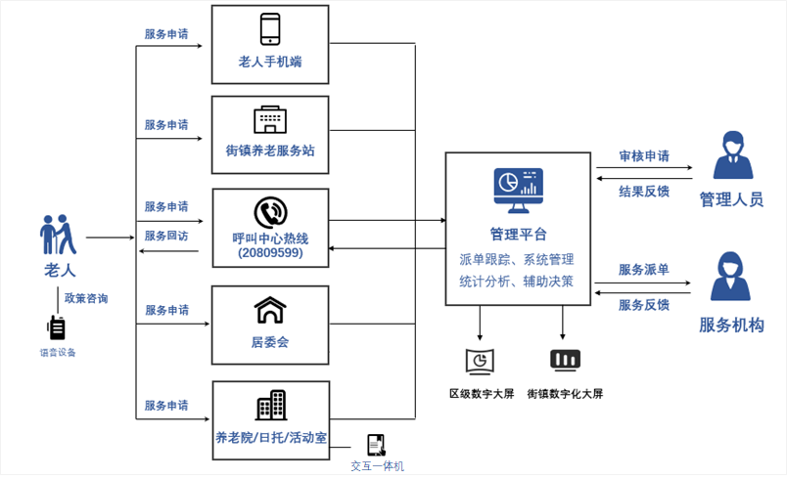
实施后业务技术流程图

功能模块设计
养老服务子系统
通过手机移动端，实现老人相关的各类养老服务事项申请，满足老人的实际需求。平台支持工作人员、老人家属及子女为其进行服务申请，遵循数字化转型，让“养老像购物一样简单”。
浦老惠移动端养老服务子系统涵盖了老人日常涉及到的各类服务场景，在老人有实际需要的情况下，老人本人或其子女、家属或工作人员可为老人进行养老服务事项一键申请。平台支持微信端、随申办应用、自助交互一体机及呼叫中心电话端进行服务申请。申请成功后，由对应人员进行处置，平台支持预警、订单服务评价及订单回访。平台对接了随申办，可在随申办平台进入浦老惠为老服务移动端进行服务申请。
养老服务子系统功能设计结构如下：
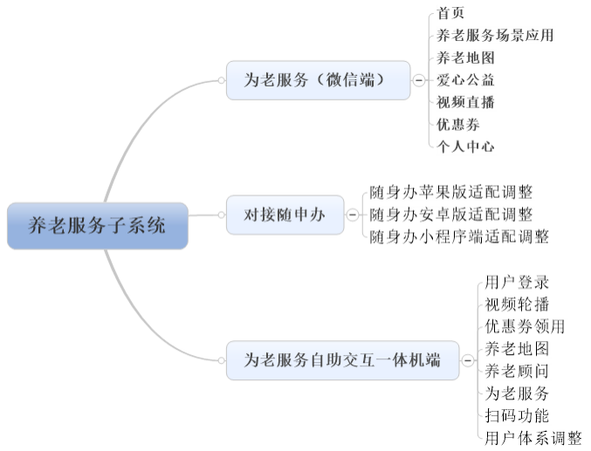
服务管理子系统
服务管理子系统主要构成为PC管理端的智慧中心呼叫派单管理子系统及移动端的工单受理审核处置子系统。
服务管理子系统的功能设计结构图如下：
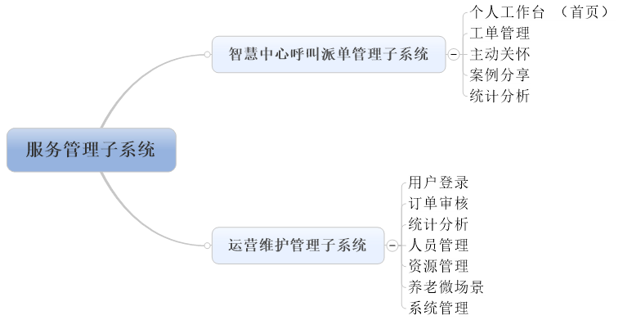

服务接单子系统
服务接单子系统是用于给服务供应商及服务机构进行服务订单审核。主要构成为PC管理端的养老机构组织管理子系统及移动端的工单受理审核处置子系统。
服务接单子系统的功能设计结构图如下：
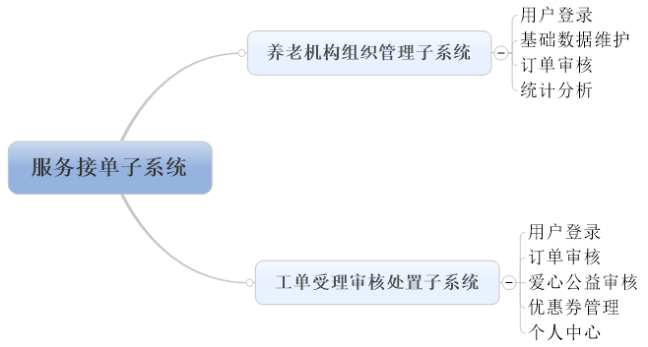

服务监管子系统
浦老惠平台所有服务数据及相关基础数据会在服务监管子系统上进行沉淀和积累。一旦有异常数据或突发状况，可以在服务监管子系统上显示并预警。 浦老惠服务监管子系统通过数据汇总与分析，掌握浦东老年人养老需求的特点，培育扎根浦东的养老服务优秀品牌和服务商，遴选市场欢迎的适老产品，最终为养老服务、养老产品的发展提供决策依据和需求导向。
服务监管子系统的功能设计结构图如下：
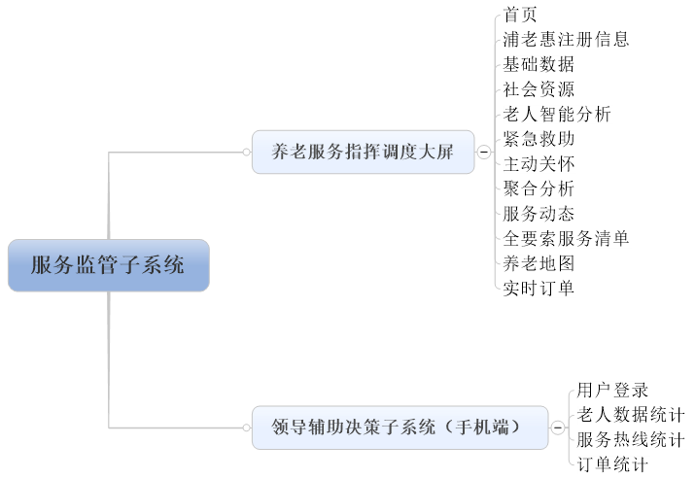

应用支撑
为更好的提升系统兼容性及开放性，搭建平台应用支撑，主要包括：数据安全管理、应用支撑管理。
应用支撑功能设计结构图如下：
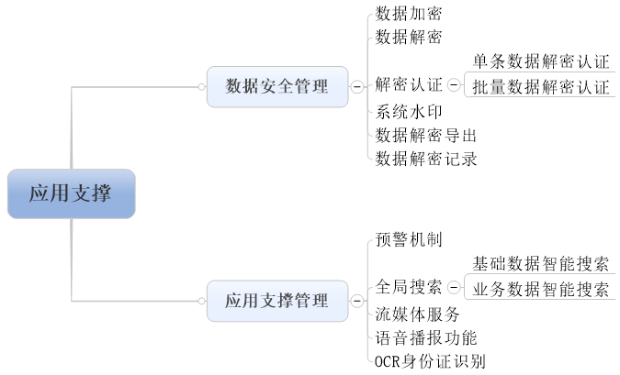

数据接口
实现浦老惠平台与民政体系内或体系外的市区两级、第三方平台及硬件设备之间的数据对接，对于可做接口的系统，实现老人数据及部分标签数据进行数据同步及共享；对于不可做接口的系统，通过数据导入导出及线上人工配合的形式，定期完成数据同步；对于一体机等硬件设备，需打通设备接口，实现扫码下单等服务。接口主要包括以下几类：浦东新区自然人信息库、地工委居民信息标签、重大病或高龄的侨胞和配偶补贴数据、老年综合津贴、社区云数据表、居家养老业务、随申码数据、长护险数据、死亡库状态核验、残疾人基本信息、收养登记信息、婚姻登记信息、社区食堂堂食结算社区食堂堂食结算、民政数据海、上海市社区事务受理信息系统、数据接口导入、自助一体机、对接随申办及软电话对接。
具体数据接口如下：
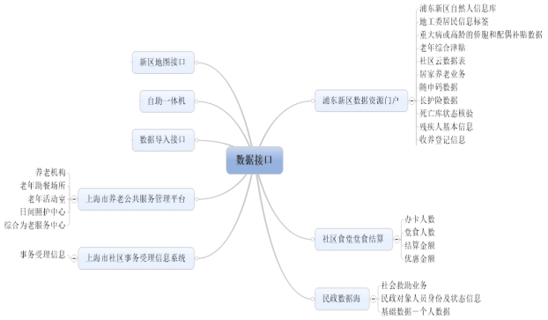

附件二：架构图
一、系统架构图
本平台依托区级电子政务云平台，提供本项目软硬件环境。平台总体上可
以划分为九个建设层面，包括运维保障层、基础设施层、数据采集层、信息资
源层、支撑层、应用层、身份识别层、展示层以及用户层。具体架构设计图如
下:

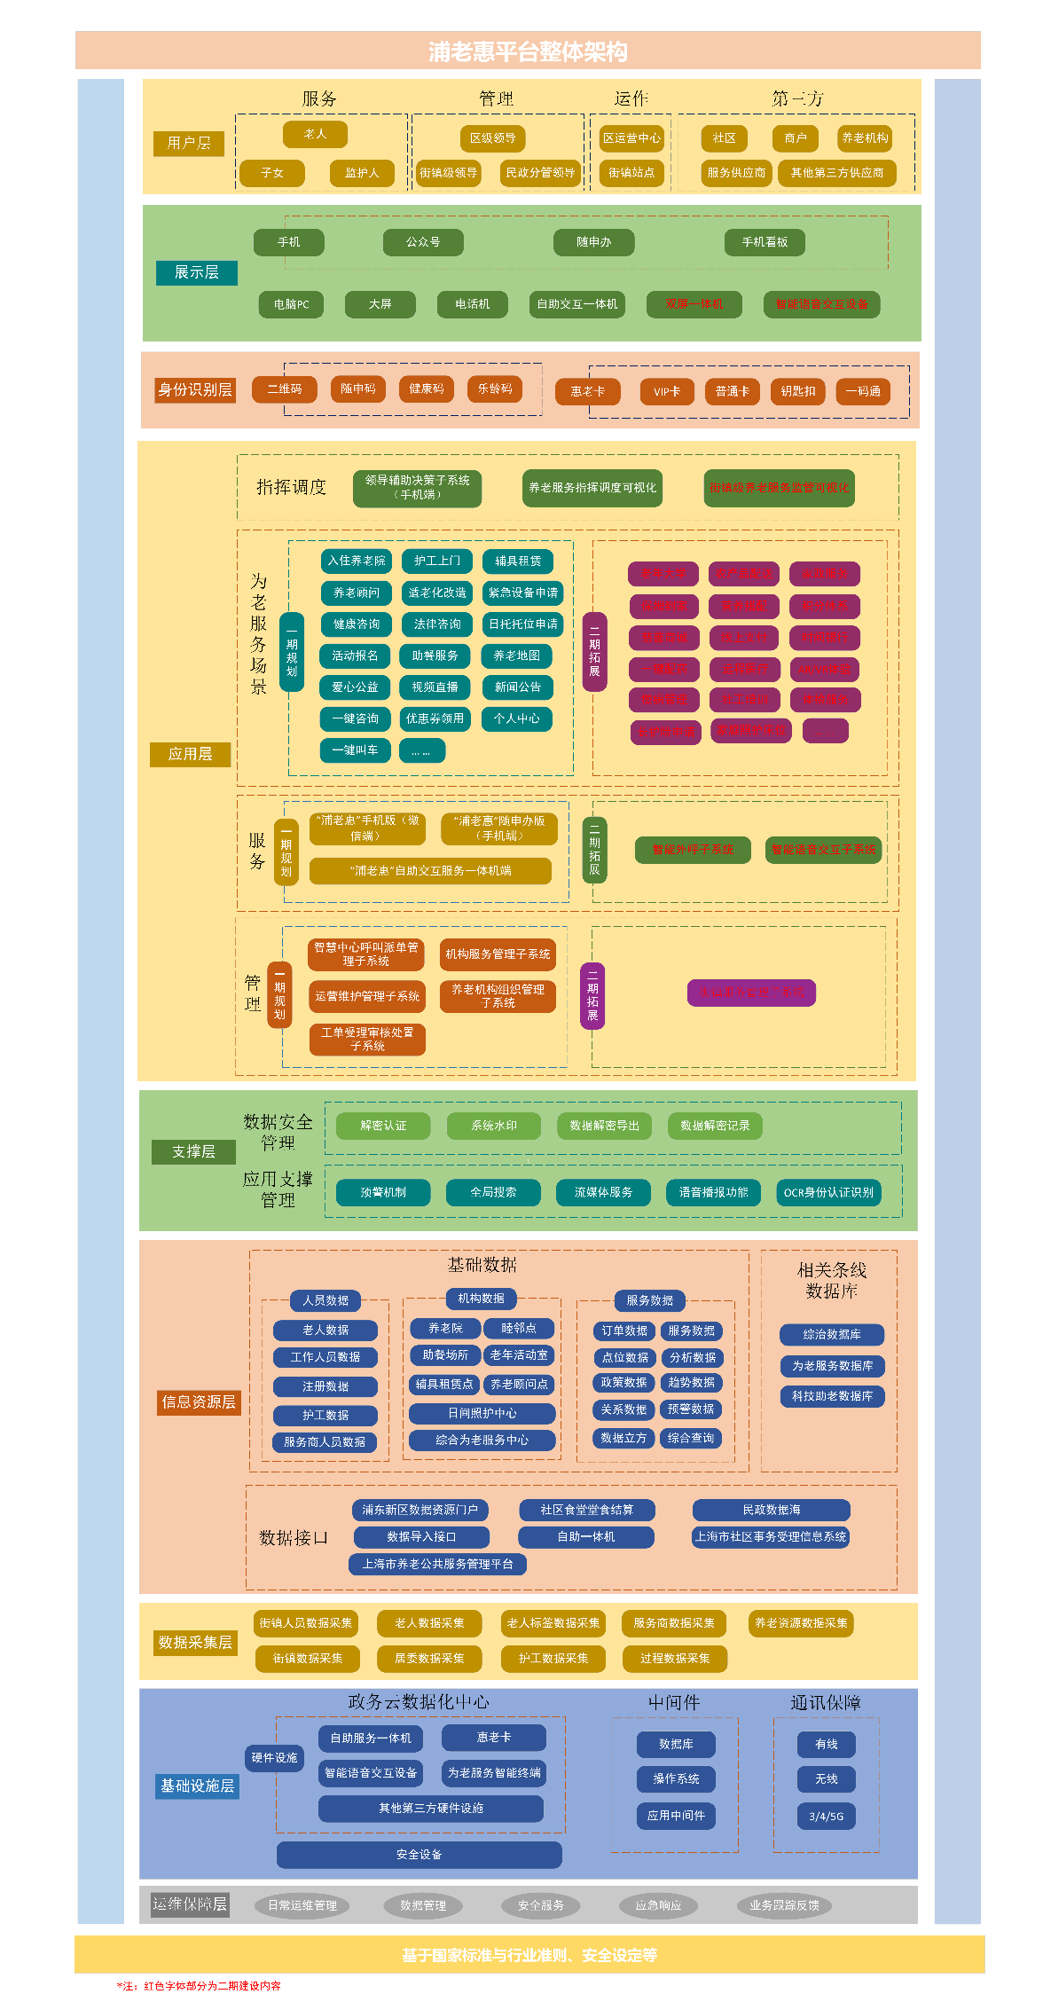
二、网络架构图
